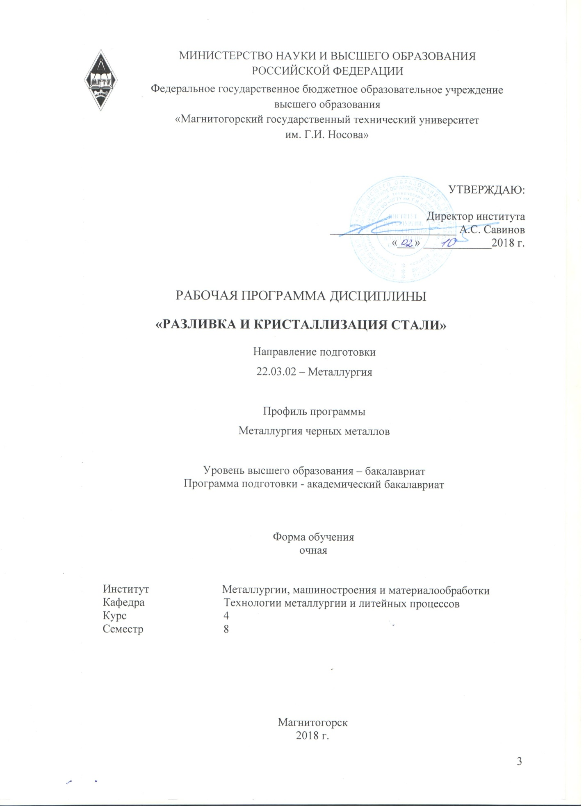

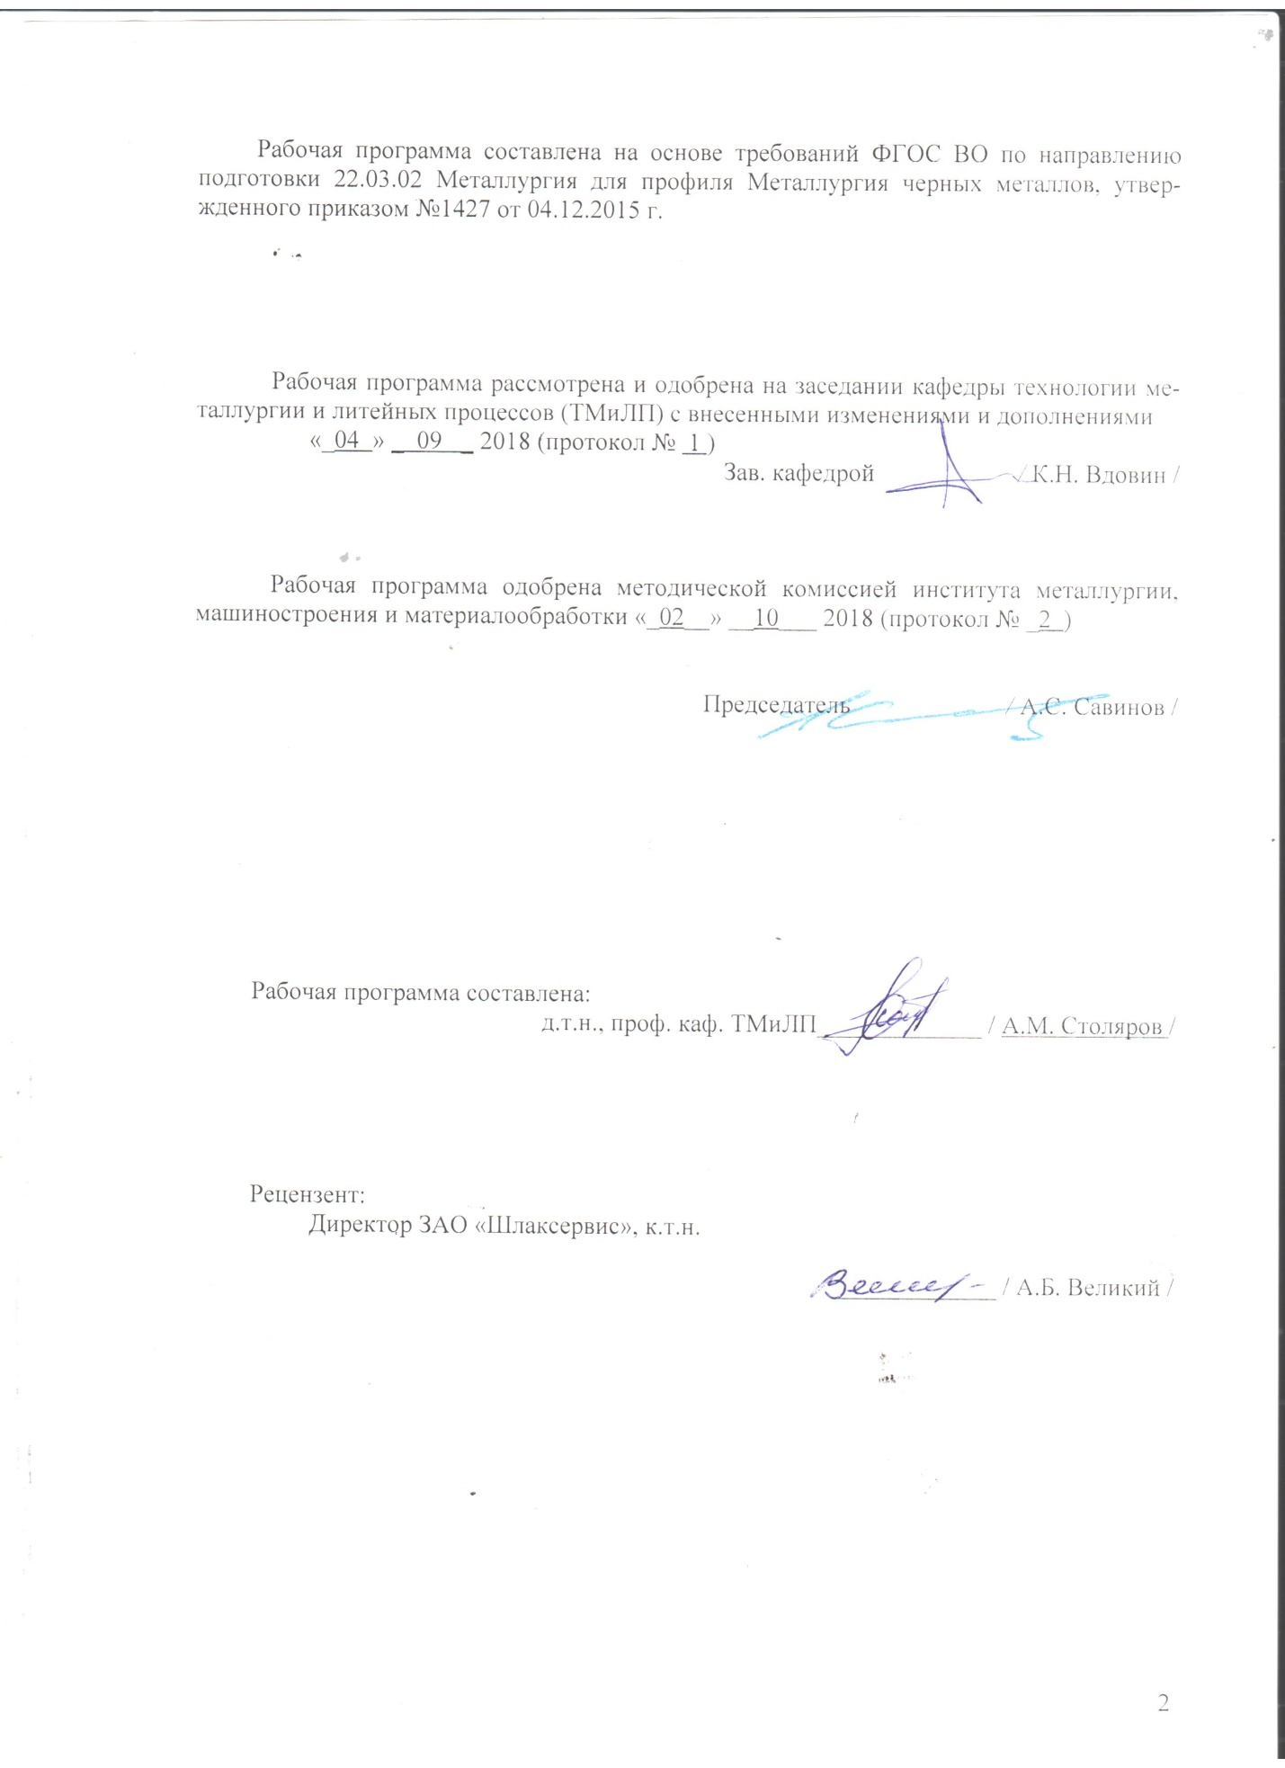

# C:\Documents and Settings\Admin\Рабочий стол\ilovepdf_pages-to-jpg\ilovepdf_pages-to-jpg\листы регистраций_2018.jpg

# **1 Цели освоения дисциплины**

Целями освоения дисциплины «Разливка и кристаллизация стали» являются ознакомление обучающихся с процессами формирования стальных слитков и непрерывнолитых заготовок, их строением, изучение способов и технологий получения, качества производимой продукции.

# 2 Место дисциплины в структуре образовательной программы подготовки бакалавра

Дисциплина Б1.В.ДВ.10.01 «Разливка и кристаллизация стали» является дисциплиной по выбору, входящей в вариативную часть первого блока базовых дисциплин.

Для изучения дисциплины необходимы знания (умения, владения), сформированные в результате изучения дисциплин: «Математика», «Физика», «Металлургическая теплотехника», «Основы металлургического производства», «Моделирование процессов и объектов в металлургии», «Выплавка стали в конвертерах», «Электрометаллургия стали и сплавов».

Знания и умения обучающихся, полученные при изучении дисциплины «Разливка и кристаллизация стали» будут необходимы при выполнении выпускной квалификационной работы.

# 3 Компетенции обучающегося, формируемые в результате освоения дисциплины и планируемые результаты обучения

В результате освоения дисциплины «Разливка и кристаллизация стали» обучающийся должен обладать следующими компетенциями:

| Структурный  элемент  компетенции | Планируемые результаты обучения |
| --- | --- |
| **ПК-4 - готовностью использовать основные понятия, законы и модели термодинамики, химической кинетики, переноса тепла и массы** | |
| Знать | *основные закономерности процессов массопереноса применительно к процессам разливки стали, описывать, рассчитывать и анализировать процессы переноса тепла и массы, выделять факторы, определяющие их интенсивность* |
| Уметь | *распознавать эффективное решение от неэффективного, при решении задач сложного теплообмена* |
| Владеть | *методами расчета процессов конвективного тепло- и массопереноса, передачи тепла излучением и молекулярной теплопроводностью* |

# **4 Структура и содержание дисциплины**

Общая трудоемкость дисциплины составляет 4 зачетные единицы 144 акад. часа, в том числе:

– контактная работа – 69,4 акад. часа:

– аудиторная – 66 акад. часов;

– внеаудиторная – 3,4 акад. часа;

– самостоятельная работа – 38,9 акад. часа;

- в форме практической подготовки – 10 акад. часов;

– подготовка к экзамену – 35,7 акад. часа

| Раздел/ тема  дисциплины | Семестр | Аудиторная  контактная работа  (в акад. часах) | | | Самостоятельная работа (в акад. часах) | Вид самостоятельной  работы | Форма текущего контроля успеваемости и  промежуточной аттестации | Код и структурный  элемент  компетенции |
| --- | --- | --- | --- | --- | --- | --- | --- | --- |
| лекции | лаборат.  занятия | практич. занятия |
| 1. Затвердевание стальных слитков и непрерывнолитых заготовок. Расчет затвердевания стальных слитков и непрерывнолитых заготовок | 8 | 2 |  | 2 | 4 | Изучение литературы, ознакомление с методикой решения задач, подготовка к контрольной работе | Проверка результатов решения задач | *ПК-4-зув* |
| 2. Кристаллическая структура литой стали и современная теория кристаллизации | 8 | 2 | 4 | 2/2И | 4 | Изучение литературы, ознакомление с методикой решения задач, оформление результатов лабораторных работ, подготовка к контрольной работе | Проверка результатов решения задач, защита лабораторной работы 1, контрольная работа №1 | *ПК-4-з* |
| 3. Макроструктура непрерывнолитых заготовок и слитков спокойной, полуспокой-  ной и кипящей стали | 8 | 2 | 2/2И | 2 | 4 | Изучение литературы, ознакомление с методикой решения задач, оформление результатов лабораторных работ, подготовка к контрольной работе | Проверка результатов решения задач, защита лабораторной работы 2 | *ПК-4-з* |
| 4. Дендритная и зональная химическая неоднородность. Неметаллические включения в стальных слитках и непрерывнолитых заготовках. Газы в стальных слитках и непрерывнолитых заготовках | 8 | 2 | 2/2И | 2 | 4 | Изучение литературы, ознакомление с методикой решения задач, оформление результатов лабораторных работ, подготовка к контрольной работе | Проверка результатов решения задач, защита лабораторной работы 3, контрольная работа №2 | *ПК-4-з* |
| 5. Дефекты стальных слитков и непрерывнолитых заготовок, причины их образования и способы устранения | 8 | 2 | 2 | 2/2И | 4 | Изучение литературы, ознакомление с методикой решения задач, оформление результатов лабораторных работ, подготовка к курсовой и контрольной работам | Проверка результатов решения задач | *ПК-4-з* |
| 6. Сталеразливочные и промежуточные ковши: конструкция, огнеупорная футеровка, ковшевые затворы, эксплуатация. Гидродинамика истечения металла из ковша. Скорость и продолжительность разливки стали | 8 | 2 | 2/2И | 2 | 4 | Изучение литературы, ознакомление с методикой решения задач, оформление результатов лабораторных работ, подготовка к контрольной работе | Проверка результатов решения задач, защита лабораторной работы 4 | *ПК-4-з* |
| 7. Непрерывная разливка стали. Конструкции машин непрерывного литья заготовок. Кристаллизаторы, устройство и работа зоны вторичного охлаждения, агрегаты резки, транспортно-отгрузочные линии. Технология непрерывной разливки стали | 8 | 6 | 6 | 6/2И | 6,9 | Изучение литературы, ознакомление с методикой решения задач, оформление результатов лабораторных работ, подготовка к контрольной работе | устный опрос | *ПК-4-зув* |
| 8. Способы разливки стали в изложницы. Конструкции изложниц и комплектующего оборудования. Подготовка изложниц к разливке. Технология разливки в изложницы спокойной, кипящей и полуспокойной стали. Особенности сифонной разливки стали | 8 | 2 |  | 2 | 4 | Изучение литературы, ознакомление с методикой решения задач, подготовка к контрольной работе | Проверка результатов решения задач, контрольная работа №3 | *ПК-4-з* |
| 9. Контроль качества слитков и непрерывнолитых слябов. Технико-экономические показатели разливки стали в изложницы и непрерывной разливки стали | 8 | 2 | 4/2И | 2/2И | 4 | Изучение литературы, ознакомление с методикой решения задач, оформление результатов лабораторных работ, подготовка к контрольной работе | Проверка результатов решения задач, устный опрос | *ПК-4-зув* |
| **Итого по дисциплине** |  | **22** | **22/8И** | **22/8И** | **38,9** |  | Экзамен |  |

# 5 Образовательные и информационные технологии

Для реализации предусмотренных видов учебной работы в качестве образовательных и информационных технологий в преподавании дисциплины «Разливка и кристаллизация стали» используются традиционная и информационно-коммуникационная технологии.

Лекции проходят как в традиционной информационной форме, так и в форме лекций-визуализаций с использованием презентаций в виде видеоматериалов.

Лекционный материал закрепляется в ходе лабораторных работ и практических занятий, на которых выполняются групповые или индивидуальные задания по пройденной теме. При проведении лабораторных занятий используется метод контекстного обучения, который позволяет усвоить материал путем выявления связей между конкретным знанием и его применением. На практических занятиях используются компьютерные тренажеры по непрерывной разливке стали в слябовые и сортовые заготовки.

При проведении практических занятий необходимо целенаправленно переходить от репродуктивных методов обучения к частично-поисковым и исследовательским методам, развивая логическое мышление, умение аргументировать и отстаивать собственное понимание вопроса. С этой целью возможно использование как традиционной, так проблемной интерактивной образовательных технологий.

Самостоятельная работа студентов необходима при подготовке к лекциям, практическим и лабораторным занятиям, контрольным работам и итоговой аттестации в форме экзамена.

# 6 Учебно-методическое обеспечение самостоятельной работы обучающихся

По дисциплине «Разливка и кристаллизация стали» предусмотрена аудиторная и внеаудиторная самостоятельная работа обучающихся.

Аудиторная самостоятельная работа студентов предполагает выполнение лабораторных работ, решение задач и работу на имитаторах-тренажерах на практических занятиях, а также написание контрольных работ.

**Лабораторная работа №1** «Изучение истечения стали из ковша на модели».

На лабораторной установке изучается влияние высоты металла в ковше и диаметра отверстия стакана сталеразливочного ковша на величину весовой скорости разливки стали, истекающей из ковша. Результаты моделирования пересчитываются на реальный ковш определенной вместимости с использованием специальных масштабов. Анализируется и сравнивается влияние каждого фактора на весовую скорость разливки стали.

**Лабораторная работа №2** «Изучение внутреннего строения стальной непрерывнолитой заготовки».

По поперечным темплетам путем эскизирования изучаются кристаллическое строение, дефекты макроструктуры непрерывнолитых заготовок различных видов: слябовой, сортовой, блюмовой.

**Лабораторная работа №3** «Дефекты стального слитка».

С использованием лабораторных образцов, методических указаний и атласа изучается несколько заданных преподавателем внутренних и поверхностных дефектов стальных слитков разной степени раскисленности, причины их образования и меры по предотвращению.

**Лабораторная работа №4 «**Гидродинамика истечения металла из сталеразливочного ковша».

На практических занятиях обучающиеся решают задачи по различной тематике и выполняют задания на имитаторах-тренажерах по непрерывной разливке стали (знакомство с оборудованием МНЛЗ и технологией разливки стали).

**Примерные задачи:**

1. Сталь марки 60С2А разливается из 180-тонного сталеразливочного ковша на четырехручьевой МНЛЗ радиального типа. Поперечное сечение слябов 150×150 мм. Каким должен быть диаметр канала стаканов в промежуточном ковше для того, чтобы можно было поддерживать скорость вытягивания заготовок из кристаллизатора в пределах 1,9… 3,1 м/мин? Провести классификацию данной марки стали.

2. Сталь марки 80 разливается из 120-тонного сталеразливочного ковша на четырехручьевой МНЛЗ вертикального типа. Поперечное сечение заготовок 180×250 мм. Каким должен быть диаметр канала стакана в сталеразливочном ковше для того, чтобы можно было поддерживать скорость вытягивания заготовок из кристаллизатора в пределах 1,4… 2,3 м/мин? Провести классификацию данной марки стали.

3. Сталь марки 15пс разливалась из 220-тонного сталеразливочного ковша на двухручьевой МНЛЗ криволинейного типа. Поперечное сечение слябов 190×1200 мм, а мерная длина 7 м. Рабочая скорость вытягивания была 1,25 м/мин. Через 34 мин машина была аварийно остановлена. Сколько мерных слябов было отлито и какова их общая масса? Провести классификацию данной марки стали.

4. Определить толщину слоя затвердевшего металла в середине зоны вторичного охлаждения длиной 9,8 м при разливке стали марки Св08А в заготовки сечением 150×150 мм со скоростью 2,6 м/мин. Кристаллизатор пятиручьевой МНЛЗ радиального типа имеет высоту 900 мм. Провести классификацию данной марки стали.

5. Определить длину лунки жидкой стали марки 38ХМ внутри заготовок сечением 152×170 мм при скорости вытягивания 2,8 м/мин на пятиручьевой МНЛЗ радиального типа. Провести классификацию данной марки стали.

В течение семестра обучающиеся пишут две контрольные работы, каждый раз отвечая на один теоретический вопрос, выполняя одно практическое задание по решению задачи согласно тематики практических занятий, классифицируя сталь заданной марки.

Классификация стали заданной марки производится по следующим группам:

– содержание углерода;

– качество;

– степень легирования;

– степень раскисленности.

Внеаудиторная самостоятельная работа обучающихся осуществляется в виде изучения литературы по соответствующему разделу дисциплины с проработкой материала.

**Примеры контрольных заданий**

**Контрольная работа №1**

ЗАДАНИЕ №1

1. Кристаллическая структура непрерывнолитых заготовок, отлитых на МНЛЗ вертикального типа.

2. Определить продолжительность затвердевания и глубину лунки жидкого металла в непрерывнолитой заготовке с размерами поперечного сечения 190×1500 мм из стали марки 18ГС при вытягивании со скоростью 1,3 м/мин.

3. Провести классификацию данной марки стали.

ЗАДАНИЕ №2

1. Кристаллическая структура слитков спокойной стали при разливке стали в уширенные кверху изложницы с прибыльными надставками.

2. Определить продолжительность затвердевания и глубину лунки жидкого металла в непрерывнолитой заготовке с размерами поперечного сечения 124×124 мм из стали марки 60С2А при вытягивании со скоростью 4,1 м/мин.

3. Провести классификацию данной марки стали.

ЗАДАНИЕ №3

1. Факторы, влияющие на зарождение и рост кристаллов при затвердевании стали.

2. Определить продолжительность затвердевания и глубину лунки жидкого металла в непрерывнолитой заготовке с размерами поперечного сечения 160×180 мм из стали марки 38ХГНМ при вытягивании со скоростью 2,6 м/мин.

3. Провести классификацию данной марки стали.

ЗАДАНИЕ №4

1. Макроструктура слитков спокойной стали при разливке в уширенные книзу изложницы с теплоизоляционными вставками, величина технологических отходов при прокатке.

2. Определить толщину слоя затвердевшего металла на выходе из кристаллизатора длиной 950 мм при разливке стали марки 18ГС на криволинейной МНЛЗ со скоростью 0,8 м/мин. 3. Провести классификацию данной марки стали.

ЗАДАНИЕ №5

1. Макроструктура слитков кипящей стали с механическим закупориванием и технологические отходы металла при прокатке. Роль поверхностной корки плотного металла в таких слитках, механизм ее формирования.

2. Определить толщину слоя затвердевшего металла на выходе из кристаллизатора длиной 1100 мм при разливке стали марки 15ХСНД на криволинейной МНЛЗ со скоростью 0,9 м/мин.

3. Провести классификацию данной марки стали.

**Контрольная работа №2**

ЗАДАНИЕ №1

1. Макроструктура слитков кипящей стали с химическим закупориванием и технологические отходы металла при прокатке. Роль поверхностной корки плотного металла в таких слитках, механизм ее формирования.

2. Определить глубину лунки жидкого металла в непрерывнолитой заготовке с размерами поперечного сечения 152×170 мм из стали марки 35ХН при вытягивании со скоростью 2,4 м/мин.

3. Провести классификацию данной марки стали.

ЗАДАНИЕ №2

1. Макроструктура слитков полуспокойной стали и технологические отходы металла при их прокатке. Роль поверхностных пузырей в таких слитках и механизм их формирования.

2. Определить глубину лунки жидкого металла в непрерывнолитой заготовке с размерами поперечного сечения 120×150 мм из стали марки 80Р при вытягивании со скоростью 3,3 м/мин.

3. Провести классификацию данной марки стали.

ЗАДАНИЕ №3

1. Дефекты макроструктуры непрерывнолитой заготовки усадочного происхождения.

2. Определить глубину лунки жидкого металла в непрерывнолитой заготовке с размерами поперечного сечения 270×1200 мм из стали марки 17Г1С при вытягивании со скоростью 0,95 м/мин.

3. Провести классификацию данной марки стали.

ЗАДАНИЕ №4

1. Картина зональной химической неоднородности уширенного кверху слитка спокойной стали с пояснениями.

2. Определить толщину слоя затвердевшего металла в середине зоны вторичного охлаждения длиной 35,8 м при разливке стали марки Ст. 3пс на криволинейной МНЛЗ со скоростью 1,2 м/мин (кристаллизатор имеет высоту 1200 мм).

3. Провести классификацию данной марки стали.

**Контрольная работа №3**

ЗАДАНИЕ №1

1. Картина зональной химической неоднородности слитка кипящей стали с механическим закупориванием с пояснениями.

2. Определить толщину слоя затвердевшего металла в середине зоны вторичного охлаждения длиной 28 м при разливке стали марки 10пс на криволинейной МНЛЗ со скоростью 1,05 м/мин (кристаллизатор имеет длину 1000 мм).

3. Провести классификацию данной марки стали.

ЗАДАНИЕ №2

1. Сталеразливочный ковш, устройство и характеристика.

2.Сталь марки 10ХСНД разливалась из 260-тонного сталеразливочного ковша на двухручьевой МНЛЗ криволинейного типа. Поперечное сечение слябов 220×1600 мм, а мерная длина 9м. Рабочая скорость вытягивания была 0,8 м/мин. Через 51 мин машина была аварийно остановлена. Сколько мерных слябов было отлито и какова их общая масса? Провести классификацию данной марки стали.

ЗАДАНИЕ №3

1. Сталеразливочный стенд МНЛЗ: назначение, устройство, достоинства и недостатки.

2. Сталь марки 20пс разливается из 300-тонного сталеразливочного ковша на двухручьевой МНЛЗ криволинейного типа. Поперечное сечение слябов 240×1100 мм. Каким должен быть диаметр канала стаканов в промежуточном ковше для того, чтобы можно было поддерживать скорость вытягивания слябов из кристаллизатора в пределах 0,4…1,1 м/мин? Провести классификацию данной марки стали.

**Примерные вопросы для подготовки к устному опросу**

1. Кристаллическая структура непрерывнолитых заготовок, отлитых на МНЛЗ верти-кального типа.

2. Кристаллическая структура слитков спокойной стали при разливке стали в уширенные кверху изложницы с прибыльными надставками.

3. Макроструктура непрерывнолитого сляба при разливке стали на МНЛЗ вертикального типа, величина технологических отходов металла.

4. Факторы, влияющие на зарождение и рост кристаллов при затвердевании стали.

5. Макроструктура слитков спокойной стали при разливке в уширенные кверху изложницы с прибыльными надставками, величина технологических отходов при их прокатке.

6. Макроструктура сортовой заготовки при непрерывной разливке стали на МНЛЗ радиального типа, величина технологических отходов металла.

7. Макроструктура слитков спокойной стали при разливке в уширенные книзу изложницы с теплоизоляционными вставками, величина технологических отходов при прокатке.

8. Макроструктура слитков кипящей стали и технологические отходы металла при прокатке. Роль поверхностной корки плотного металла в таких слитках, механизм её формирования.

9. Макроструктура слитков полуспокойной стали и технологические отходы металла при их прокатке. Роль поверхностных пузырей в таких слитках и механизм их формирования.

10. Кристаллическая структура непрерывнолитых заготовок, отлитых на МНЛЗ криволинейного типа.

# 7 Оценочные средства для проведения промежуточной аттестации

**а) Планируемые результаты обучения и оценочные средства для проведения промежуточной аттестации:**

| Структурный элемент  компетенции | Планируемые результаты обучения | Оценочные средства |
| --- | --- | --- |
| **ПК-4 - готовностью использовать основные понятия, законы и модели термодинамики, химической кинетики, переноса тепла и массы** | | |
| Знать | *основные закономерности процессов массопереноса применительно к процессам разливки стали, описывать, рассчитывать и анализировать процессы переноса тепла и массы, выделять факторы, определяющие их интенсивность* | ***Теоретические вопросы к экзамену:***  *1. Кристаллическая структура непрерывнолитых заготовок, отлитых на МНЛЗ верти-кального типа.*  *2. Кристаллическая структура слитков спокойной стали при разливке стали в уширенные кверху изложницы с прибыльными надставками.*  *3. Макроструктура непрерывнолитого сляба при разливке стали на МНЛЗ вертикального типа, величина технологических отходов металла.*  *4. Факторы, влияющие на зарождение и рост кристаллов при затвердевании стали.*  *5. Макроструктура слитков спокойной стали при разливке в уширенные кверху изложницы с прибыльными надставками, величина технологических отходов при их прокатке.*  *6. Макроструктура сортовой заготовки при непрерывной разливке стали на МНЛЗ радиального типа, величина технологических отходов металла.*  *7. Макроструктура слитков спокойной стали при разливке в уширенные книзу изложницы с теплоизоляционными вставками, величина технологических отходов при прокатке.*  *8. Макроструктура слитков кипящей стали и технологические отходы металла при прокатке. Роль поверхностной корки плотного металла в таких слитках, механизм её формирования.*  *9. Макроструктура слитков полуспокойной стали и технологические отходы металла при их прокатке. Роль поверхностных пузырей в таких слитках и механизм их формирования.*  *10. Кристаллическая структура непрерывнолитых заготовок, отлитых на МНЛЗ криволинейного типа.*  *11. Гидродинамика истечения металла из сталеразливочного ковша.*  *12. Подготовка МНЛЗ к разливке стали.*  *13. Классификация МНЛЗ. Достоинства и недостатки МНЛЗ с изогнутой технологической осью.*  *14. Конструкции кристаллизаторов МНЛЗ.*  *15. Температурно-скоростной режим непрерывной разливки стали.*  *16. Промежуточный ковш МНЛЗ.*  *17. Устройство зоны вторичного охлаждения МНЛЗ.*  *18. Устройство сталеразливочных ковшей и ковшевых затворов.*  *19. Технология непрерывной разливки стали методом “плавка на плавку”.*  *20. Дефекты стальных слитков и непрерывнолитых заготовок.*  *21. Режим вторичного охлаждения непрерывнолитых заготовок и слябов.*  *22. Устройство агрегатов резки заготовок на мерные длины.* |
| Уметь | *распознавать эффективное решение от неэффективного, при решении задач сложного теплообмена* | ***На практических занятиях решаются задачи по определению:***  *– толщины слоя затвердевшего металла в непрерывнолитой заготовке для различных мест технологического канала МНЛЗ;*  *– толщины поверхностной корки плотного металла в слитке кипящей стали;*  *– глубины залегания поверхностных пузырей в слитке полуспокойной стали;*  *– продолжительности затвердевания стальных слитков и непрерывнолитых заготовок различного сечения;*  *– продолжительности разливки металла в изложницы и на МНЛЗ;*  *– протяженности лунки жидкого металла внутри непрерывнолитых заготовок;*  *– диаметра отверстия канала разливочного стакана в сталеразливочном или промежуточном ковше для условий разливки стали в изложницы и на МНЛЗ;*  *– производительности МНЛЗ.* |
| Владеть | *методами расчета процессов конвективного тепло- и массопереноса, передачи тепла излучением и молекулярной теплопроводностью* | **Пример расчета параметров режима вторичного охлаждения**  **непрерывнолитой заготовки**  1. Рассчитывается температура поверхности по оси широкой грани слябовой заготовки по формуле  (1)  где – температура поверхности заготовки i участка  зоны вторичного охлаждения, °С;  – температура поверхности по оси широкой грани  заготовки в начале зоны вторичного охлаждения, °С;  – температура поверхности по оси широкой грани  заготовки в конце зоны вторичного охлаждения, °С;  – расстояние от начала зоны вторичного охлаждения  до середины i участка, м;  – общая протяженность зоны вторичного охлаждения  машины, м.  В формуле (1) температура поверхности по оси широкой грани заготовки в начале зоны вторичного охлаждения вычисляется с использованием формулы  (2)  где – температурный коэффициент, °С/мин.  Значение температурного коэффициента в формуле (2) зависит от химического состава разливаемой стали:  = 220 °С/мин – для углеродистой стали;  = 200 °С/мин – для легированной стали.  Температура поверхности по оси широкой грани заготовки в конце зоны вторичного охлаждения может иметь следующие значения:  = 920 °С – для углеродистой стали с [C] ≤ 0,07 % и [C] > 0,16 %;  = 950 °С – для перитектической стали с [C]=0,08…0,16 %;  = 980 °С – для легированной стали.  4. Подсчитывается плотность теплового потока:  – от жидкой сердцевины к поверхности заготовки через  слой затвердевшего металла  (3)  где – плотность теплового потока от жидкой сердцевины  к поверхности заготовки, Вт/м2;  – перепад температуры по толщине затвердевшего  слоя металла (°С) определяется по формуле  (4)  – с поверхности заготовки в окружающую среду излучением  (5)    где – плотность теплового потока, передаваемого  излучением, Вт/м2;  – степень черноты поверхности заготовки;  =0,7…0,8.  – коэффициент излучения абсолютно черного  тела, Вт/(м2·K4); = 5,67 Вт/(м2·K4);  – температура окружающей среды, °С;  – с поверхности заготовки в окружающую среду конвекцией  (6)  где – плотность теплового потока, передаваемого  конвекцией, Вт/м2;  – коэффициент конвективной теплоотдачи с  поверхности заготовки, Вт/(м2·град).  В первом приближении коэффициент конвективной теплоотдачи зависит от интенсивности обдува поверхности заготовки воздухом и может быть определен по формуле  (7)  где – скорость движения воздуха, подаваемого на заготовку, м/с.  При водо-воздушном вторичном охлаждении заготовки рекомендуется принимать скорость движения воздуха в диапазоне 2…5 м/с. В случае водяного вторичного охлаждения воздух на поверхность заготовки не подается, поэтому =0.  5. Определяется плотность орошения поверхности заготовки водой  (8)  где – плотность орошения поверхности заготовки, м3/(м2·ч);  – охлаждающий эффект воды, Вт·ч/м3.  При расчетах плотности орошения рекомендуется принимать:  = 48000…52000 Вт·ч/м3 – при водяном охлаждении;  = 57000…60000 Вт·ч/м3 – при водо-воздушном охлаждении.  6. Рассчитывается расход воды по формуле  (9)  где – расход воды на вторичное охлаждение  заготовки на данном участке, м3/ч;  – *площадь орошаемой поверхности*, *м2*. |

**б) Порядок проведения промежуточной аттестации, показатели и критерии оценивания:**

Промежуточная аттестация по дисциплине «Разливка и кристаллизация стали» включает теоретические вопросы, позволяющие оценить уровень усвоения обучающимися знаний, и практические задания, выявляющие степень сформированности умений и владений, проводится в форме экзамена.

Экзамен по данной дисциплине проводится в устной форме по экзаменационным билетам, каждый из которых включает два теоретических вопроса и одно практическое задание в виде задачи.

***Показатели и критерии оценивания экзамена:***

– на оценку **«отлично»** (5 баллов) – обучающийся демонстрирует высокий уровень сформированности компетенций, всестороннее, систематическое и глубокое знание учебного материала, свободно выполняет практические задания, свободно оперирует знаниями, умениями, применяет их в ситуациях повышенной сложности;

– на оценку **«хорошо»** (4 балла) – обучающийся демонстрирует средний уровень сформированности компетенций: основные знания, умения освоены, но допускаются незначительные ошибки, неточности, затруднения при аналитических операциях, переносе знаний и умений на новые, нестандартные ситуации;

– на оценку **«удовлетворительно»** (3 балла) – обучающийся демонстрирует пороговый уровень сформированности компетенций: в ходе контрольных мероприятий допускаются ошибки, проявляется отсутствие отдельных знаний, умений, навыков, обучающийся испытывает значительные затруднения при оперировании знаниями и умениями при их переносе на новые ситуации;

– на оценку **«неудовлетворительно»** (2 балла) – обучающийся демонстрирует знания не более 20% теоретического материала, допускает существенные ошибки, не может показать интеллектуальные навыки решения простых задач;

– на оценку **«неудовлетворительно»** (1 балл) – обучающийся не может показать знания на уровне воспроизведения и объяснения информации, не может показать интеллектуальные навыки решения простых задач.

# 8 Учебно-методическое и информационное обеспечение дисциплины

а) Основная **литература:**

1. Основы металлургического производства : учебник / В. А. Бигеев, К. Н. Вдовин, В. М. Колокольцев [и др.] ; под общей редакцией В. М. Колокольцева. — 2-е изд., стер. — Санкт-Петербург : Лань, 2020. — 616 с. — ISBN 978-5-8114-4960-6. — Текст : электронный // Лань : электронно-библиотечная система. — URL: <https://e.lanbook.com/book/129223>

**б) Дополнительная литература:**

1. Булгакова, А.И. Основы получения отливок из сплавов на основе железа [Электронный ресурс] : учеб. пособие / А. И. Булгакова, Т. Р. Гильманшина, В. Н. Баранов, Т. Н. Степанова. - Красноярск : Сиб. федер. ун-т, 2014. - 220 с. - ISBN 978-5-7638-2926-6. - Текст : электронный. - URL: <https://new.znanium.com/catalog/product/507978>

2. Столяров, А. М. Технологические расчеты по непрерывной разливке стали : учебное пособие / А. М. Столяров, В. Н. Селиванов ; МГТУ. - [2-е изд., подгот. по печ. изд. 2011 г.]. - Магнитогорск : МГТУ, 2015. - 1 электрон. опт. диск (CD-ROM). - Загл. с титул. экрана. - URL: <https://magtu.informsystema.ru/uploader/fileUpload?name=1556.pdf&show=dcatalogues/1/1124795/1556.pdf&view=true> .

3. Колесников, Ю. А. Металлургические технологии в высокопроизводительном конвертерном цехе : учебное пособие / Ю. А. Колесников, Б. А. Буданов, А. М. Столяров ; под ред. В. А. Бигеева; МГТУ. - [2-е изд., подгот. по печ. изд. 2015 г.]. - Магнитогорск : МГТУ, 2016. - 1 электрон. опт. диск (CD-ROM). - Загл. с титул. экрана. - URL: <https://magtu.informsystema.ru/uploader/fileUpload?name=2674.pdf&show=dcatalogues/1/1131421/2674.pdf&view=true> .

в) **Методические указания:**

1. Селиванов В.Н., Столяров А.М. Изучение истечения стали из ковша на модели: Методические указания для выполнения лабораторной работы по дисциплине «Разливка и кристаллизация стали» для студентов специальности 22.03.02 специализации «Металлургия стали»: Магнитогорск, МГТУ, 2016. 8 с.

2. Столяров А.М., Селиванов В.Н. Изучение внутреннего строения стальной непрерывно-литой заготовки: Методические указания по выполнению лабораторной работы по дисциплине «Разливка и кристаллизация стали» для студентов направления 22.03.02 «Металлургия» квалификации «бакалавр» – Магнитогорск: изд-во Магнитогорск. гос. техн. ун-та им. Г.И. Носова, 2016. 19с.

г) **Программное обеспечение** и **Интернет-ресурсы:**

|  |  |  |
| --- | --- | --- |
| Наименование ПО | № договора | Срок действия лицензии |
| MS Windows 7 | Д-1227 от 08.10.2018  Д-757-17 от 27.06.2017 | 11.10.2021  27.07.2018 |
| MS Office 2007 | № 135 от 17.09.2007 | бессрочно |
| FAR Manager | свободно распространяемое ПО | бессрочно |
| 7Zip | свободно распространяемое | бессрочно |

**Интернет-ресурсы**

– Национальная информационно-аналитическая система – Российский индекс научного цитирования (РИНЦ). – URL: <https://elibrary.ru/project_risc.asp>.

– Поисковая система Академия Google (Google Scholar) – URL: <https://scholar.google.ru/>.

– Информационная система – Единое окно доступа к информационным системам – URL: <http://window.edu.ru/>.

– Федеральное государственное бюджетное учреждение «Федеральный институт промышленной собственности». – Режим доступа: <https://www1.fips.ru/>

# **9 Материально-техническое обеспечение дисциплины**

Материально-техническое обеспечение дисциплины включает:

|  |  |
| --- | --- |
| Тип и название аудитории | Оснащение аудитории |
| Учебная аудитория для проведения занятий  лекционного типа | Технические средства обучения, служащие для представления учебной информации большой аудитории: мультимедийные средства хранения, передачи и представления учебной информации. Специализированная мебель |
| Учебная аудитория для проведения практических занятий | Технические средства обучения, служащие для представления учебной информации большой аудитории: мультимедийные средства хранения, передачи и представления учебной информации. Специализированная мебель |
| Учебная аудитория для проведения лабораторных занятий.  Лаборатория моделирования сталеплавильных процессов | Специализированная мебель  Физические модели изложниц, сталеразливочного ковша.  Темплеты слитков стали с различной степенью раскисленности, отлитых в изложницу  Темплеты слябових и сортовых непрерывнолитых заготовок |
| Учебная аудитория для групповых и индивидуальных консультаций, текущего контроля и промежуточной аттестации | Компьютерная техника с пакетом MS Office, с подключением к сети «Интернет» и с доступом в электронную информационно-образовательную среду университета.  Специализированная мебель |
| Помещение для самостоятельной работы | Компьютерная техника с пакетом MS Office, с подключением к сети «Интернет» и с доступом в электронную информационно-образовательную среду университета.  Специализированная мебель |
| Помещение для хранения и профилактического обслуживания учебного оборудования | Специализированная мебель.  Инструмент для профилактики лабораторных установок |